COM_ADM_007

# Anleitung zur Anpassung der Dokumente

Mit diesem Dokument halten Sie eine Anleitung in den Händen, die Ihnen Schritt für Schritt erklärt, wie die beigefügten Vorlagen ausgefüllt werden können. Wir möchten sicherstellen, dass Sie diesen Prozess mit Leichtigkeit und Verständnis durchlaufen. Nehmen Sie sich einen Moment Zeit, um durch diese Anleitung zu gehen, und seien Sie versichert, dass wir gemeinsam sicherstellen werden, dass Ihre Erfahrung beim Ausfüllen der Formulare reibungslos und erfolgreich verläuft. Ihr Verständnis liegt uns am Herzen, und wir sind fest davon überzeugt, dass wir gemeinsam einen klaren Weg zu einem erfolgreichen Ausfüllen der Formulare und damit zu einer erfolgreichen Integration von Compliance in Ihrem Unternehmen finden werden.

In unseren Vorlagen für Ihre Dokumente sind die Abschnitte, die von Ihnen mit Ihren Unternehmensinformationen ersetzt werden sollen, durch eine markante Gelbfärbung hervorgehoben. Die eckigen Klammern dienen als Symbole für den Anfang und das Ende der einzufügenden Informationen. Innerhalb dieser Klammern finden Sie präzise Anweisungen darüber, welche Informationen an dieser Stelle eingefügt werden sollen:

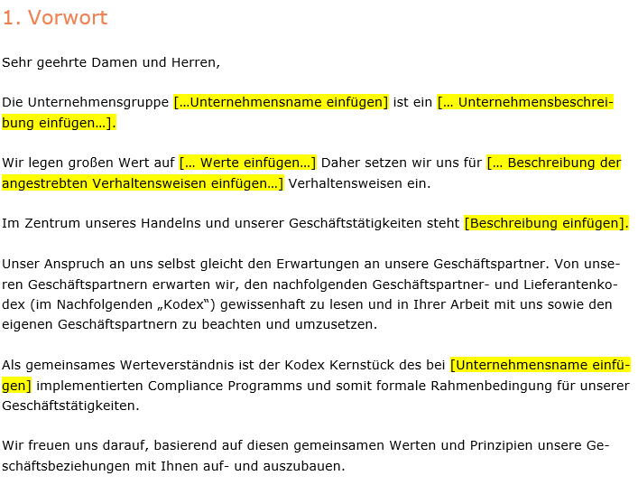

Um Anpassungen vorzunehmen, genügt es, den gesamten Inhalt innerhalb der eckigen Klammern mit der Maus zu markieren. Achten Sie dabei darauf, auch die eckigen Klammern selbst zu erfassen.

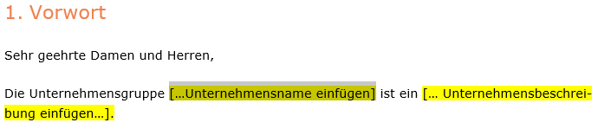

Fügen Sie nun bitte die Informationen ein, die speziell auf Ihr Unternehmen zugeschnitten sind. Die eingegebenen Daten passen sich automatisch der Formatierung des übrigen Textes an, und die zuvor gelb markierten Bereiche verschwinden automatisch.

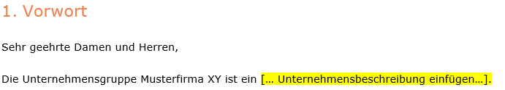

Führen Sie diesen Schritt bitte so oft aus, bis sämtliche Abschnitte mit der markanten Gelbfärbung erfolgreich durch Ihre spezifischen Unternehmensinformationen ersetzt wurden. Speichern Sie das von Ihnen spezifizierte Dokument ab. Mit diesem letzten Schritt haben Sie die Anpassung abgeschlossen und Ihre Dokumente individualisiert.